**SOKOLOV_DJ**

**(Saint-Petersburg)**

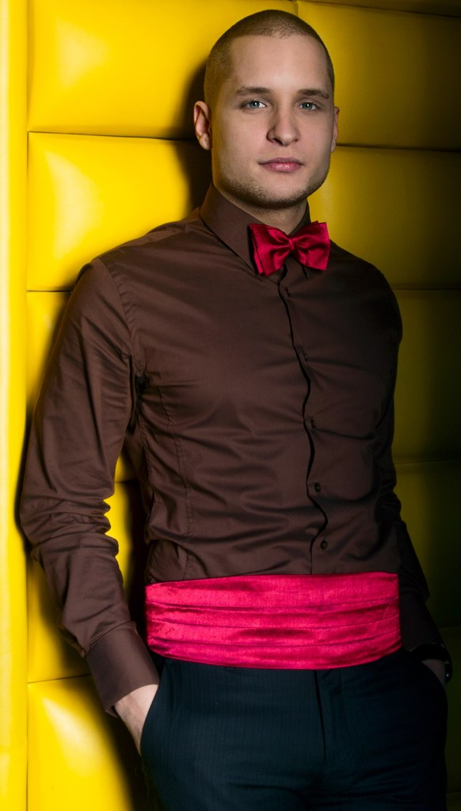

* **РЕЗИДЕНТ ПРОЕКТОВ**

VOZDUH - Лучший летний проект 2010

* CENTRAL STATION - Номинант премии лучший клуб Санкт-Петербурга по версии Night Life Awards.
* ESCO'BAR - Лучший летний проект 2008/2009

**Mix up bar (W St. Petersburg Hotel), Sasha's restobar,**

**Estrada Club, Don't Panic, The Club, Ludovic, Shatush.**

**ТЕХНИЧЕСКИЙ РАЙДЕР**

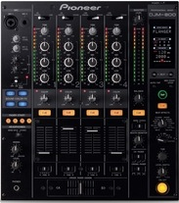

* **CH1 CH2**

**Организатор должен обеспечить Артиста следующим оборудованием необходимым для выступления:**

1. **Виниловые проигрыватели** Technics SL 1210 MK2 2 шт.
2. DJ Mixer Pioneer 800/600 1 шт.
3. Монитор хорошего качества не менее 250 Вт 2 шт.
4. Стол для оборудования 1 шт.
5. Стол для кейса с пластинками 1 шт.

* В случае если какая-либо часть оборудования не может быть предоставлена, Организатор обязуется уведомить Артиста для уточнения возможности замены. Предоставленное Артисту оборудование должно находиться в рабочем состоянии. При необходимости, Организатор предоставляет доступ Артисту для проведения саунд-чека до начала мероприятия.
* **БЫТОВОЙ РАЙДЕР**
* **ТРАНСПОРТ**
* Авиаперелет – 1 билет эконом класса туда-обратно. Основные перевозчики Аэрофлот и S7. В случае отсутствия авиасообщения между Москвой и вашим городом, обсуждаются альтернативные виды трансфера
* (поезд, автомобиль). Билеты в обе стороны приобретаются Организатором, по предварительном согласованию с Артистом, не позднее 14 дней до Выступления.
* ЖД трансфер – 1 билет класса Люкс.

Автомобиль – представительского класса, иностранного производства в исправном техническом состоянии,

* с полным комплектом безопасности, с профессиональным водителем, в распоряжении Артиста на все время
* пребывания в городе Выступления – с момента прибытия Артиста в аэропорт города в котором пройдет
* Выступление, до момента отъезда.
* **ПРОЖИВАНИЕ**
* Организатор обязуется оплатить и предоставить для исключительного пользования Артиста гостиничный номер в отеле категории 4* и выше в гостинице в центре города или не далеко от места проведения выступления на все время пребывания артиста в городе выступления. гостиничный номер должен соответствовать следующим требованиям: категория ЛЮКС, для курящих, с предварительно оплаченным минибаром и завтраками, включенными в стоимость проживания и наличием высокоскоростного интернета. К приезду артиста должны быть заполнены все анкеты.
* **ПИТАНИЕ**
* Организатор обязуется обеспечить полноценное питание по меню по желанию и выбору Артиста. В случае невозможности предоставления питания по меню, в гримерной комнате или на VIP-столе должны присутствовать легкие закуски, минеральная вода без газа, чистые стаканы.
* **ВЫСТУПЛЕНИЕ**
* Выступление артиста подразумевает под собой ди-джей сет продолжительностью от 120 минут без прерываний, какого либо рода. Время выступления Артиста утверждается предварительно. Непосредственное место работы Артиста во время Выступления должно быть изолировано от посетителей и персонала клуба. В случае если это невозможно Организатор обязуется обеспечить присутствие
* дополнительной охраны для ограничения доступа к Артисту на протяжении всего Выступления. На все время пребывания Артиста в Месте проведения выступления Организатор обязуется предоставить в распоряжение Артиста и лиц, сопровождающих Артиста, комнату отдыха (гримерную комнату), VIP стол, а так же обеспечить беспрепятственный доступ к ним. Организатор по желанию Артиста обязуется обеспечить бесплатный проход 5 друзей Артиста.
* **ОТМЕНА ВЫСТУПЛЕНИЯ**
* В случае отмены выступления Организатором, Артисту выплачивается неустойка в размере 50% гонорара. Вслучае отмены выступления Артистом, Организатору возвращается 100% сумма предоплаты. В случае форс-мажора, стороны договариваются о новой дате выступления, с учетом сумм, переведенных ранее.
* **ОРГАНИЗАЦИЯ ВЫСТУПЛЕНИЙ SOKOLOV_DJ:**
* **+79213007095 или sokol1537@gmail.com**